1de 5

MINUTA DE TRABAJO IV DE LA COMISIÓN EDILICIA DEL DEPORTE DEL H. AYUNTAMIENTO CONSTITUCIONAL DE SAN JUAN DE LOS LAGOS, JALISCO.

En la ciudad de San Juan de los Lagos, Jalisco . Siendo las 4 :00 pm del día 21 del mes de abril del2020 , reunidos en cabildo del palacio municipal de este H. Ayuntamiento de San Juan de los Lagos, Jalisco , ubicada en la planta alta de Presidencia Municipal , en la calle Simón Hernández número 1 (uno), Colonia Centro de ésta Ciudad , en mi carácter de Presidente de la Comisión Edilicia del deporte del H. Ayuntamiento Constitucional de San Juan de los Lagos, Jalisco ; conforme al articulo 8 punto 1 fracción 11 inciso e y el artículo 25 de la Ley de Transparencia y Acceso a la Información Pública del Estado de Jalisco y sus Municipios, y en los términos del artículo 49 fracción 11 y IV de la Ley de Gobierno y Administración Pública Municipal del Estado de Jalisco y sus Municipios ; donde se les pide a los Munícipes asistir puntualmente y permanecer en las sesiones del Ayuntamiento y a las reuniones de las Comisiones Edilicias de las que forme parte, e informar al Ayuntamiento y a la Sociedad de sus actividades , a través de la forma y mecanismos que establezcan los ordenamientos municipales y , con el objeto de revisar la correspondencia de la presente Comisión desarrollándose bajo lo siguiente :

ORDEN DEL DÍA.

l. Lista de asistencia y declaratoria del Quórum Legal.

11. Aprobación del Orden del Día.

111. Clausura de la sesión .

LISTA DE ASISTENCIA Y DECLARATORIA DEL QUÓRUM LEGAL.

En uso de la voz el Regidor y presidente de la comisión el C. Luis Humberto Cruz García , servidor público encargado de la comisión edilicia del deporte de este ayuntamiento procederá a tomar lista de asistencia .

2 de S

APROBACION DEL ORDEN DEL DIA

Como único asistente y por recomendaciones sanitarias de la contingencia por la pandemia conocida como COVID 19, se omite la sesión del mes de abril del consejo deportivo y se pasan los asuntos para la siguiente sesión .

CLAUSURA DE LA SESION.

En voz del Regidor C. Luis Humberto Cruz García, en mi carácter de Presidente de la comisión de deportes municipales .

No existiendo ningún otro tema a tratar se da por clausurada la sesión siendo las

5 : 1Opm del día de hoy; firmando los que en ella intervinieron, quisieron y supieron hacerlo por y ante el Presidente de la Comisión Edilicia del deporte de este H. Ayuntamiento .

SAN JUAN DE LOS LAGOS JALISCO ABRIL DEL 2020

"2020, AÑO DE LA ACCION POR EL CLIMA, DE LA ELIMINACION DE LA VIOLENCIA CONTRA DE LAS MUJERES Y SU IGUALDAD SALARIAL"

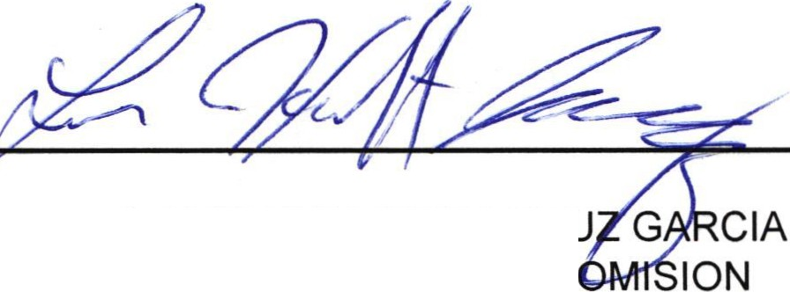C. LUIS HUMBERTO CRU PRESIDENTE DE LA C

